Наш Ямал
Ямал - край первозданной природы. Удивительный край полноводных рек, чистейших озер и сурового климата, где каждая ягода или цветок, выросшие под полярным солнцем, кажутся настоящим произведением искусства в богатой сокровищнице.
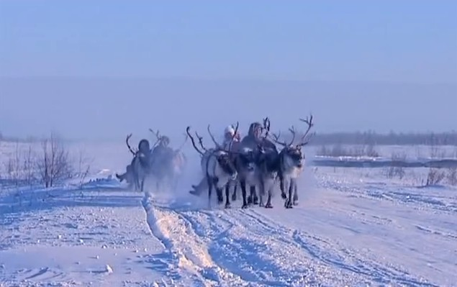
Ямал. Считается, что это слово в переводе с ненецкого означает "край (или конец) земли", где "я" - "земля", "мал" - "конец". Но ненцы или по-старому самоеды пришли сюда в начале новой эры предположительно с предгорьев Алтая-Саян. И не на пустое место. Один древний Полуй (археологические раскопки) только говорит о том, что на этом месте жили и жили люди много тысячелетий до ненцев.
Сами ненцы считают, что непосредственно до их прихода на Ямал здесь жил низкорослый народ сихиртья (сиртья), который переселился под землю. Это перекликается с широко распространенной на Урале легенде о подземной чуди. Обычно когда какой-то народ приходит на новое место обитания, то прежние географические названия остаются, но переиначиваются на свой лад.
Общеизвестно, что Яма - это один из древнейших ведийских богов. Владыка царства мертвых и одновременно божество неотвратимого наказания. От этого арийского слова мы имеем русское слово "яма". Тюрксое слово "яман" означает "плохо". Ну, конечно смерть всегда плохо. (У нас на Южном Урале самая высокая гора Яман-Тау - "Плохая гора").
Менгиры Полярного Урала рисунок А.Краева
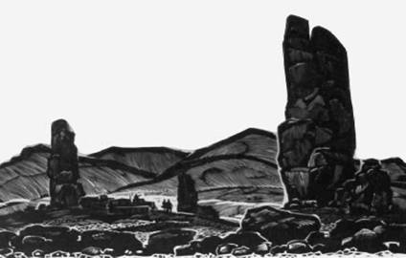
Вообще в регионе не редкость каменные менгиры-столбы. Основная их масса имеет естественное происхождение и находится к юго-западу от Ямала на Полярном Урале, отроги которого подступают к устью Оби и видны из любого окна, обращенного на запад в Салехарде. Уральский хребет протянулся как сварочный шов от Полярного круга до безводных степей. Здесь в Салехарде это особенно остро ощущается.
Но бывают на Полярном Урале и вообще на Севере исполинские рукотворные менгиры. Их возможно возводили древние гиперборейцы на возвышенностях для ориентации мигрантов, спасавшихся от климатического и геофизического катаклизма. Эти мегалиты поразительно устойчивы. Непоколебимы за тысячелетия. Возможно древние обладали неведомой нам технологией. А в последствии люди стали им (столбам) поклоняться. Эта история про Геракловы столбы, которые сторожил атлант, описана в "Одиссее" Гомера.
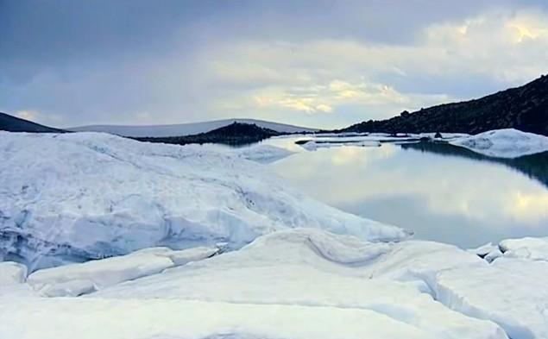
Зима здесь белоснежная и морозная, а короткое лето раскрашивают полуостров красками, достойными величайших мастеров художественного искусства. Ямал - край, где мирно соседствуют человек и природа, современные технологии и древние традиции коренных жителей этой земли.
Ямало-ненецкий автономный округ находится на севере Западной Сибири, входит в состав Уральского федерального округа. Через него протекает Обь - одна из крупнейших российских рек. Она впадает в Карское море, образуя залив - Обскую губу, которая разделяет полуострова Ямал и Гыданский. Южнее расположен Ханты-Манстйский АО, а западнее Ямало-Ненецкий округ граничит по Полярному Уралу с республикой Коми.
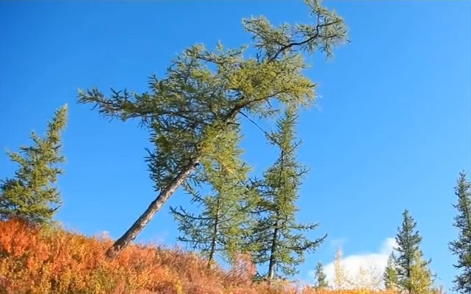
Время на Ямале идет будто-бы по своему особенному календарю. Яркая осень быстро сменяется долгой в восемь месяцев полярной зимой. Зимой сюда приезжают туристы чтобы насладиться зимними пейзажами, покататься на оленьей упряжке, на снегоходах, почувствовать себя в другом времени или измерении.
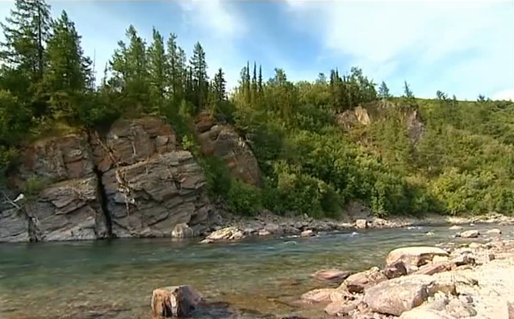
А когда в горах сходит снег, наступает непродолжительное, но теплое лето. В это время на Полярный Урал приезжает большое количество любителей водного и пешеходного туризма. Одно из самых посещаемых мест - горный массив Рай-из. Его еще называют Райскими горами. Это обширная возвышенность выстой 1000 метров.
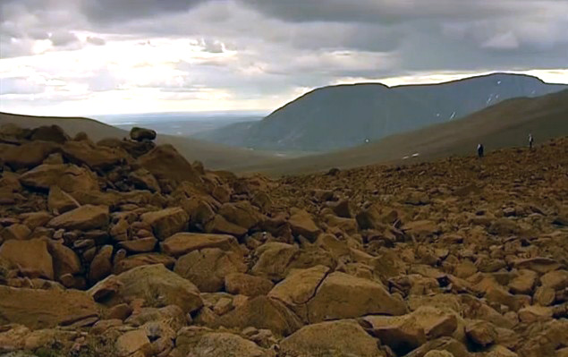
Хребет известен своими ледниками, один из которых носит красивое название Ледник романтиков. Он располагается на высоте 700 метров над уровнем моря. Ледник романтиков - это бескрайние белоснежные просторы, трещины, обрывы, причудливые нагромождения ледяных глыб.
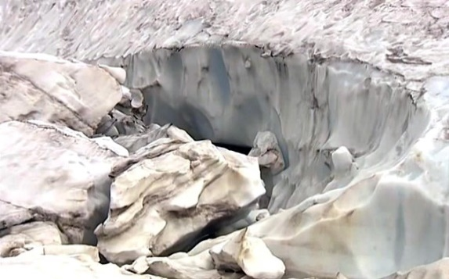
А еще здесь есть родник с прозрачной, вкусной водой. Существует поверье. Тот, кто отведает этой воды навеки обретет любовь.
Здесь иногда бродят туристы - лыжники из челябинского турклуба "Родонит".
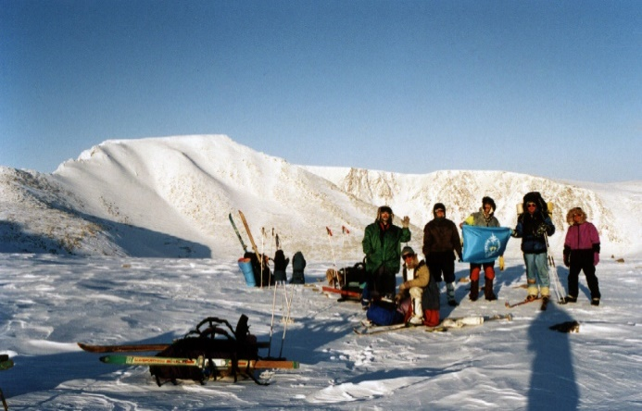
При подъеме на возвышенность можно проследить насколько разнообразна природа здешних мест. На равнине, откуда начинается туристический маршрут, встречаются лиственные и березовые рощи. Местами попадаются заросли кустарниковой березы. Здесь же в изобилии растет черника и голубика.
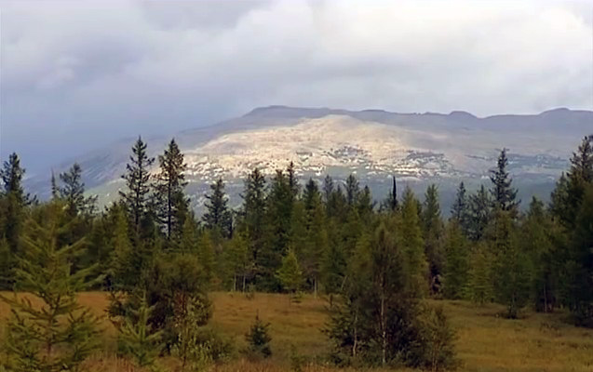
Ягода поспевает к концу лета и порой ее бывает так много, что кажется, будто земля покрыта темно-синим ковром с тонким зеленым орнаментом.
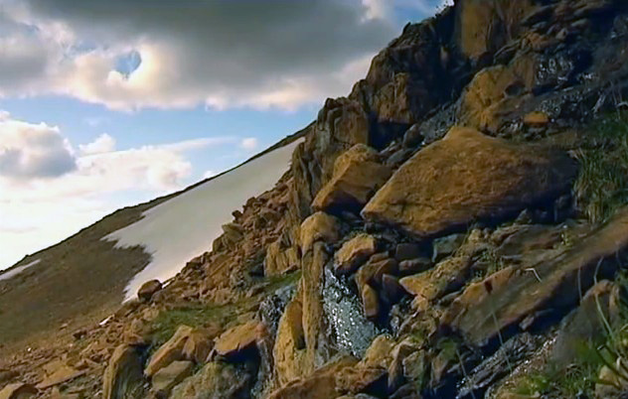
По мере восхождения пейзаж заметно меняется. Леса редеют, затем и вовсе пропадают. Встречаются лишь одиночные деревья. На смену густой растительности приходят мхи и лишайники.
На вершине массива Рай-Из находится горное озеро, откуда вытекает ручей. Набирая силу, он стремительно несется по узкому руслу и, разбиваясь о каменные уступы, мощным водопадом обрушивается вниз. Как и многие памятники природы он не имеет названия. Видимо потому что таких невероятно красивых мест здесь бесчисленное множество.
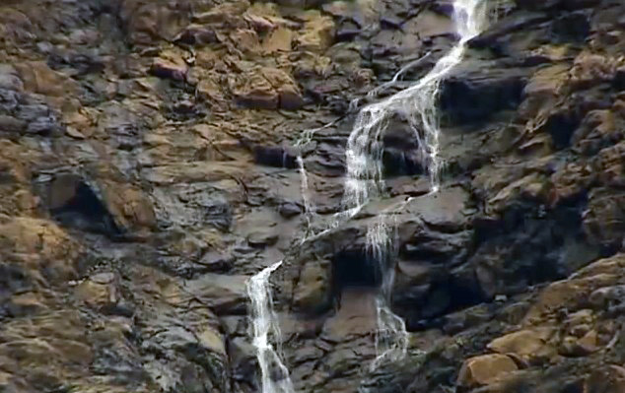
С горного массива Рай-Из открывается замечательный вид на извилистую реку Собь, которая берет начало на восточных склонах Полярного Урала. Протяженность реки 185 километров и большая ее часть протекает в горах.
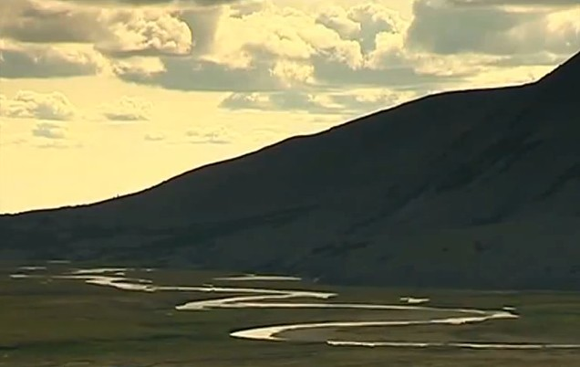
Затем она вытекает на равнину, укрощая свой капризный нрав, покорно впадает в стремительную Обь. На реке Собь организуют сплавы простой и средней категории сложности. Течение реки сильное, поэтому грести практически не приходится. Весла нужны для прохождения порогов и других водных препятствий.
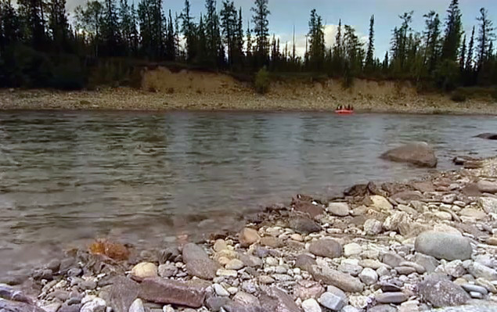
А по берегам тянутся галечные пляжи, где в любой момент можно остановиться и передохнуть. Вода здесь настолько прозрачная и чистая, что пить ее можно прямо из реки. Все это создает для любителей и спортивных сплавов и просто водных прогулок практически идеальные условия.
Всего на территории Ямало-Ненецкого автономного округа порядка трех тысяч озер и 48 тысяч рек. С вертолета территория выглядит как бесконечная череда озер и петляющих рек, между которыми разбросаны небольшие острова суши. Кажется, что в этом мире воды человеку совсем нет места. Очень много рыбы. Около 30 видов. Стерлядь, осетр, муксун, хариус и так далее. Хариусы здесь встречаются до полутора килограммов.
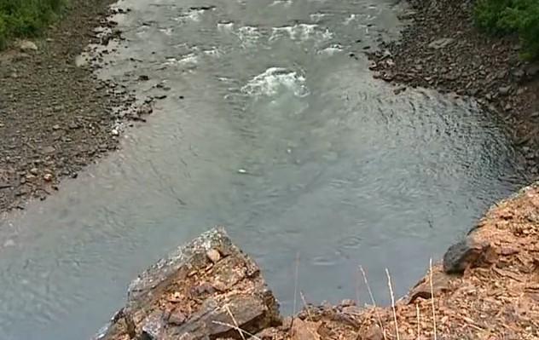
Одна из таких рек Харбей. Она берет свое начало на склонах Полярного Урала с Большого Пойпудынского хребта. Это река с каменистым дном и кристально чистой прозрачной водой, которую так любит хариус.
Впрочем не только реки региона богаты рыбой и могут стать вожделенной точкой рандеву любого искушенного рыбака. На юге округа находится удивительное по своей красоте озеро Варчато - одно из самых крупных в предгорьях Полярного Урала. Его площадь более 50 квадратных километров.
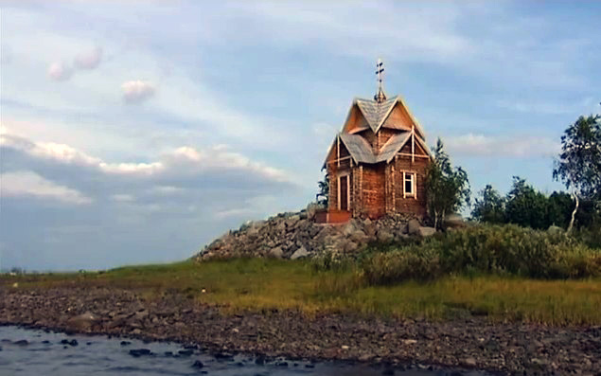
На одном из островов озера располагается местная достопримечательность - небольшая деревянная часовня. Но прежде всего озеро известно тем, что здесь водятся самые большие на Ямале щуки более 10 кг. Если вес меньше, то их отпускают, чтобы подросли. И окуни до 3 кг.
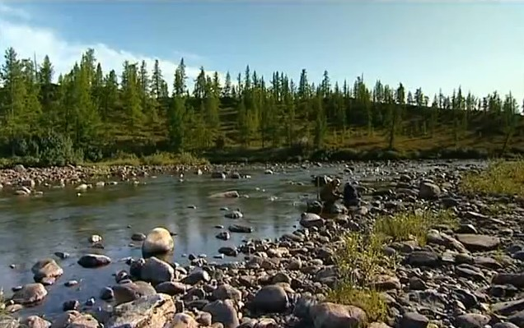
Одна из главных водных артерий округа и самая большая на полуострове Ямал - река Юрибей. Она впадает в Карское море в Байдарацкую губу. Протяженность реки 340 километров. Узкая, зимой она полностью покрыта льдом, а летом, когда стает снег, она разливается на несколько километров вширь. Чудо Ямала и река жизни - так ее называют местные жители, поскольку она является основным местом промысла рыбы и пернатой дичи. По берегам этой реки еще растет родиола розовая - золотой корень.
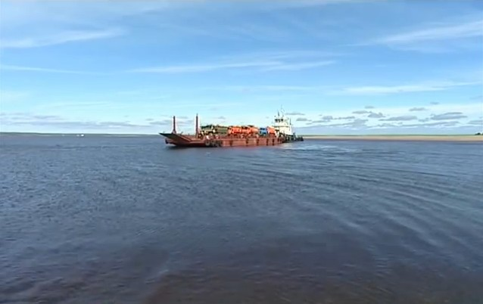
Река Обь берет начало на Алтае в месте слияния рек Бии и Катуни. Она пересекает всю Западную Сибирь и впадает в Карское море, образуя залив Обскую губу. Длина залива 800 километров, ширина от 30 до 80. Глубина небольшая, максимум 25 метров. В Обской губе обитают самые большие в России и одни из самых крупных в мире стаи рыб семейства лососевых. Ежегодно здесь добывается несколько тысяч тонн рыбы, среди которых редкие нельма, пыжьян и муксун. В Салехарде есть конечно комбинат, где эту рыбу перерабатывают.
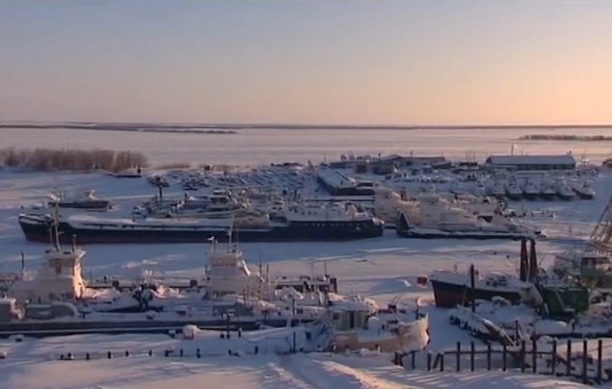
Где-то здесь у Обской губы стоят древние каменные менгиры - Геракловы столбы - свидетели Гипер-Бореи и начала цивилизации. Быстроходные паромы непрерывно перевозят людей и грузы через красавицу-реку Обь из Салехарда в Лабытнанги и обратно. Через Уральские горы идет железная дорога, связывающая Приобье с Европейской частью России. На одной из сопок действительно проступают контуры каменных столбов.

